Zoom-ohje
Zoomin käyttöönotto ja ohje osallistujan peruskäyttöön.
Tietokone s.1, Android-laite s. 5, Applen laite s.7.

Tässä ohjeessa käydään läpi
- kuinka saat asennettua laitteellesi pienen Zoom-ohjelman,
- osallistut omalta koneeltasi Zoom-kurssitapaamiseen ja
- kuinka käytät tapaamiseen liittyviä työkaluja

Aluksi huomautus mikkikuulokkeista
Jos sinulla on käytössäsi mikkikuulokkeet, käytä ehdottomasti niitä! Kytke ne laitteeseesi. Usein laitteissa on sisäänrakennettuna kaiuttimet ja mikrofoni, mutta parhaiten kuulet muut kuulokkeiden kautta, lisäksi mikkikuulokkeiden mikrofoni ei ota niin helposti mukaan ympärilläsi olevia ääniä kuin laitteen oma mikrofoni.

Zoom-ohjelman asennus ja kirjautuminen
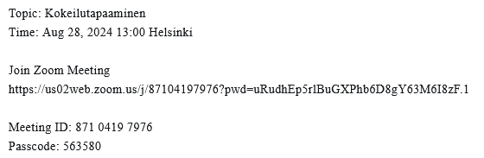
Seikkailu lähtee liikkeelle saatuasi sähköpostitse kutsun opettajalta. Kutsu pitää sisällään klikattavan linkin Zoom-tapaamiseen sekä Meeting ID:n. Ensimmäisillä kerroilla on helpointa käyttää tuota viestissä olevaa linkkiä. Tuonnempana on mahdollista myös avata koneellasi oleva Zoom-applikaatio ja näpytellä applikaatiossa edellä mainittu Meeting ID sille varattuun tekstikenttään. Viestissä on mahdollisesti mukana myös Passcode-avainkoodi. Ylläolevassa tuo koodi on 563580.
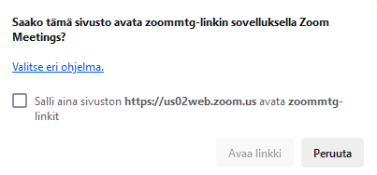
Kun klikkaat viestin linkkiä, aukeaa näytöllesi ikkuna:
Klikkaa ikkunassa olevaa täppää ja klikkaa Avaa linkki -painiketta.

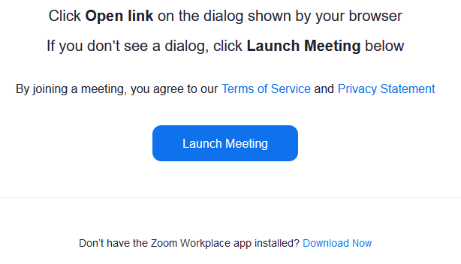
Jos olet ensimmäistä kertaa käyttämässä Zoom-yhteyttä, klikkaa seuraavaksi avautuvan ikkunan alaosasta Download now -linkkiä. Nyt Ladatut tiedostot -kansioosi ilmestyy alavasemmalla olevan näköinen asennustiedosto. Kaksoisklikkaa sitä ja Zoom-työtila asentuu automaattisesti. Pääset samalla Zoomin avaamaan, opettajan linkillä lähettämään työtilaan.
Kun tuonnempana saat opettajalta linkin, riittää, että viereisestä ikkunasta klikkaat keskellä olevaa Launch meeting -painiketta.

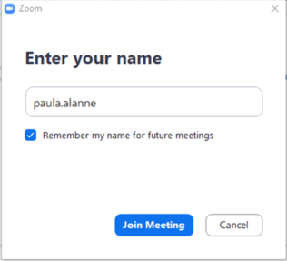
Zoom ehdottaa nimeksesi sähköpostiosoitteen alkuosaa. Voit vaihtaa tähän oman nimesi. Tärkeää on, että annat nimien, jolla opettaja tunnistaa sinut. Jos pyydät ohjelmaa muistamaan nimesi, ei sinun tarvitse nimeäsi muutella. Klikkaa siis halutessani täppä nimesi alla olevaan ruutuun.
Klikkaa lopuksi Join Meeting.

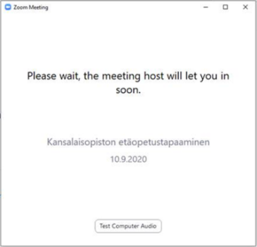
Käytössämme on Waiting room eli ns. odotushuone, jolla varmistetaan, ettei kukaan ulkopuolinen tule häiritsemään etätapaamista. Jos et suoraan pääse Zoom-työtilaan, niin odottele hetki. Opettajaa saa kyllä tiedon, että odottelet sisäänpääsyä ja hän kohta päästää sinut sisälle.

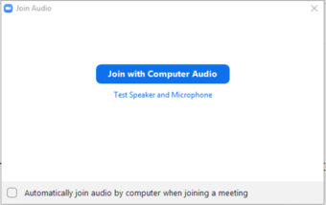
Viimeisenä vaiheena on ääniyhteyksien toimivuuden varmistaminen. Käydään tässä läpi laitteiden testaus, klikkaa siis Test Speaker and Microphone –vaihtoehtoa.

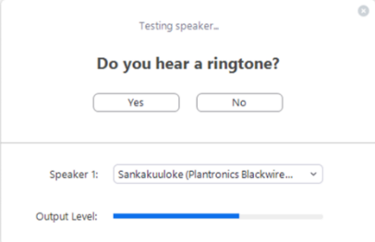
Ensin testataan kuulokkeet. Jos et kuule ääniä, niin vaihda Speaker 1 –valikosta oikea äänilähde.

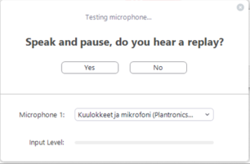
Sitten testataan vielä puheesi kuuluvuus. Puheesi saat testattua puhumalla hetki ääneen. Äänen pitäisi toistua automaattisesti kuulokkeistasi. Jos ei, niin vaihda Microphone 1 –valikosta oikea mikrofoni.

Tapaamisessa käytettäviä työkaluja
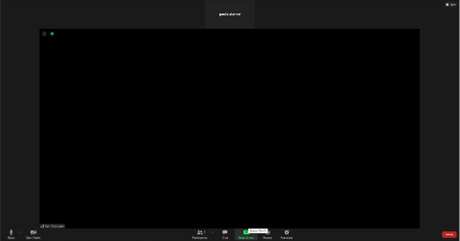
Kun olet päässyt odotushuoneesta varsinaiselle Zoom-alustalle, näkymä on opettajan tekemistä asetuksista riippuen suurin piirtein tällainen:
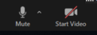
Jos opettaja ei ole tehnyt rajoituksia mikrofonin ja videon käytön suhteen, voit ottaa näitä käyttöön ja kytkeä pois alavasemmalta löytyvien työkalujen avulla.

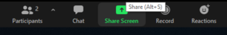
Yhteydenpitoon liittyvät työkalut ovat alhaalla keskellä olevassa palkissa. Siinä keskeisimmät työkalut ovat suurpiirteisesti kerrottuna seuraavat:

Participants – Osallistujat:
Näet listan mukana olevista osallistujista
Chat:
Voit chätätä joko koko ryhmän tai tietyn ryhmäläisen kanssa. Tällöin aukeaa näytön oikeaan reunaan oma chat-alue.

Share Screen – Oman näytön jako:
Voit tarvittaessa jakaa oman näytön näkymän muille osallistujille. Voit jakaa esimerkiksi koko näytön, web-kameran näkymän, nettiselaimen tai tietyn ohjelman, esimerkiksi Excelin.

nimessä ei tallentamista saa tehdä ilman kaikkien läsnäolijoiden suostumusta!

Reactions:

Voit tämän työkalun avulla tarvittaessa ilmaista tunteesi häiritsemättä sillä hetkellä vuorossa oleva puhujaa.

Lopuksi
Tässä suurpiirteisesti keskeisimmät Zoomin peruskäyttöön liittyvät ominaisuudet ja mahdollisuudet. Opettajalla on käytössään muitakin työkaluja, joita hän voi tapaamisessa käyttää. Varmasti yleisin niistä on ryhmän jako pienempiin, ns. Breakout Rooms -ryhmiin. Opettaja kyllä esittelee tämän toiminnon osallistujille.
Huomaa, että YouTubessa on paljon suomenkielisiä video-ohjeita Zoomin käyttöön. Googlen kautta löydät myös helposti ratkaisuja mahdollisiin ongelmiisi. Kirjoita Googlen hakukenttään Zoom sekä aihe, jota ongelmasi koskee. Apu löytyy varmasti!

ZOOM-Android-applikaation käyttö
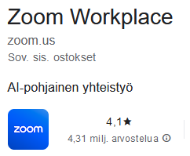
Lataa Google Play –kaupasta ilmainen Zoom Workspace -applikaatio. Tuon lataaminen tapahtuu täysin samalla tapaa kuin muidenkin applikaatioiden.

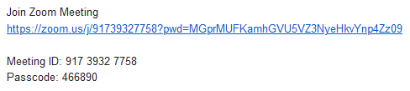
Kun saat mobiililaitteesi sähköpostiin kutsun Zoom-yhteyteen, klikkaa viestin linkkiä. Tällöin aiemmin lataamasi applikaatio käynnistyy automaattisesti.

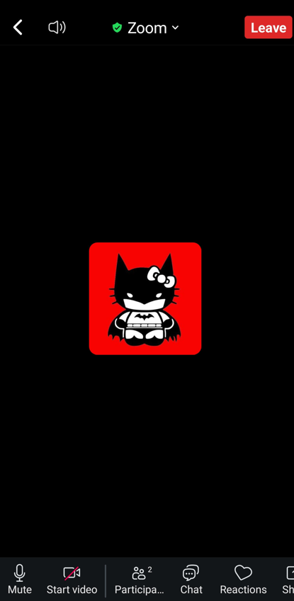

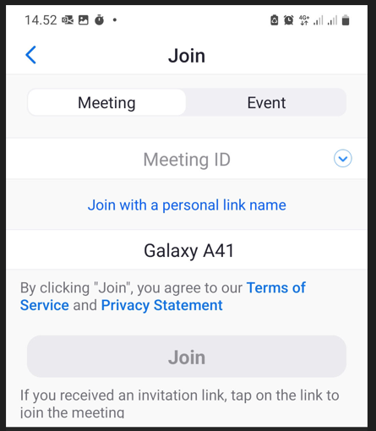
Voit halutessasi avata Zoom-applikaation ja kirjoittaa sen tekstikenttään viestissä mainitun Meeting ID:n.
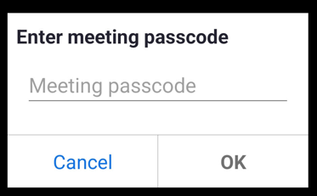
Jos Passcode vaaditaan, kirjoita se sille varattuun tilaan.
Joudut todennäköisesti ensin odotushuoneeseen. Tällä varmistetaan, ettei kukaan ulkopuolinen tule häiritsemään etätapaamista. Opettajaa saa tiedon, että odottelet sisäänpääsyä ja hän kohta päästää sinut sisälle.
Android-laitteen Zoom-näkymä on oikealla puollella olevan kuvan näköinen. Alalaidasta löydät pienen työkalupalkin.
Työkalupalkin kuvakkeilla on seuraavat merkitykset:
Jos sinulla on mahdollisuus käyttää puheenvuoroja tapaamisessa, ota mikrofoni käyttöösi valitsemalla Join audio.
Tuonnempana voit puheenvuoron saatuasi näpäyttää mikrofonin kuvaa. Start Video: Jos toiveena on, että voit lähettää liikkuvaa kuvaa muille osallistujille, ota videoyhteys käyttöösi.
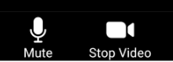
Jos sinulla on sekä ääni että video käytössä, näyttävät niiden työkalut tältä.
Voit pysäyttää kumman tahansa käytön näpäyttämällä kuvaketta.
Share mahdollistaa näytön, linkkien ja erilaisten tiedostojen jakamisen muille osallistujille. Jos esimerkiksi haluat jakaa oman näyttösi, valitse avautuvalta listalta Screen.
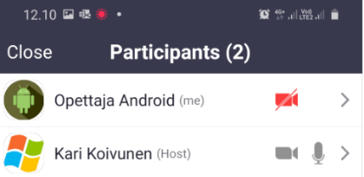
Participant näyttää listauksen osallistujista, voit tätä kautta aloittaa chattailyn toisen osallistujan kanssa.
Yleensä työkalut ovat poissa näytöltä, jotta muulle riittäisi näytöllä tilaa. Jos haluat käyttää jotain em. työkaluista, saat työkalupalkin takaisin näytön alalaitaan näpäyttämällä näytön keskiosaa.

Kun haluat lopettaa yhteyden, näpäytä punaista Leave-painiketta näytön oikeassa yläkulmassa.


Toivon, että pärjäät näillä ohjeilla. Huomaa, että YouTubessa on huima määrä suomenkielisiäkin ohjevideoita applikaation ja Zoomin käyttöön.

ZOOM:in asentaminen iPad ja iPhone -laitteille


Lataa App storesta ilmainen ZOOM Workspace -applikaatio. Applikaation asentaminen tapahtuu automaattisesti.
Kun saat laitteesi sähköpostiin kutsun Zoom-yhteyteen, klikkaa viestissä olevaa linkkiä. Tällöin aiemmin lataamasi applikaatio käynnistyy automaattisesti.
Joudut ehkä ensin odotushuoneeseen. Tällä varmistetaan, ettei kukaan ulkopuolinen tule häiritsemään etätapaamista. Opettajaa saa tiedon, että odottelet sisäänpääsyä ja hän kohta päästää sinut sisälle.
Löydät applikaatiosta samat toiminnot ja työkalut kuin tietokone- ja Android-versioissakin. Katso edellä olleita ohjeita Zoom-applikaation käyttöön sekä sen painikkeiden merkitykset.
Huom! Muista, että Internet ja eteenkin YouTube on täynnä ohjeita!

